**PROPOSIÇÕES 02 – Vereador João Batista Ferreira**

INDICAÇÃO – 005/2024

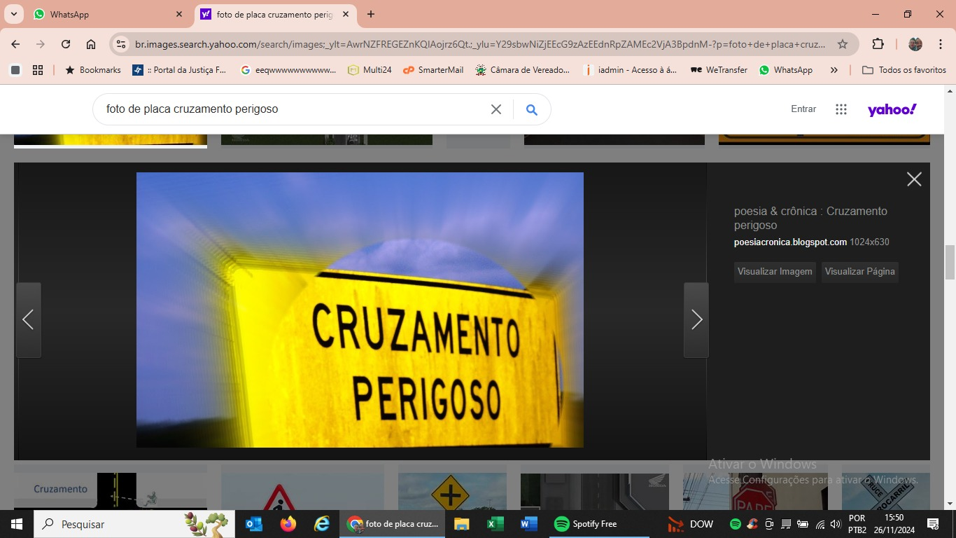 Indico ao Excelentíssimo Senhor Prefeito Municipal em conjunto com a Diretoria de Trânsito do município, nos termos regimentais e ouvido plenário que seja feita sinalização horizontal e vertical de cruzamento perigoso no cruzamento da rua Jorge Fett com a rua Peri Ribeiro, bem como as ruas Donatila Ribeiro Arnt e Bento José Labres.

**MENSAGEM JUSTIFICATIVA:**

Senhor Presidente;

Senhores Vereadores:

Nos cruzamentos acima mencionadas vem acontecendo muitos acidentes. Acidentes de grau leve e de alto risco. Nos últimos tempos têm se intensificado, necessitando que seja tomada medidas sanadoras o mais breve possível pois vem sendo um local perigoso tanto para condutores, quanto para pedestres pela falta de sinalização adequada. Conforme a Lei 4973 de 27/10/2021, que dispõe sobre sinalização do município

Atenciosamente,

Bom Retiro do Sul, 26 de novembro de 2024

